СОГЛАСОВАНО

И.о.директора МКОУ «Октябрьская СШ»

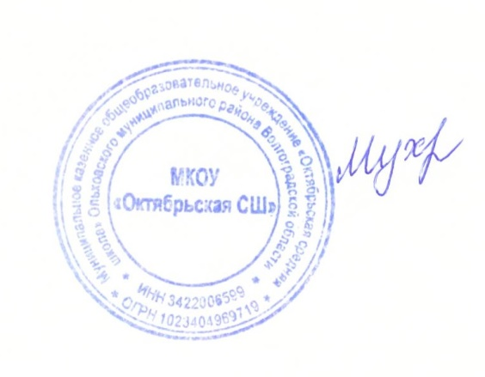

Г. А. Мухатова

**МЕНЮ на 21.11.2024г. (105руб.)**

|  |  |  |  |  |  |  |  |
| --- | --- | --- | --- | --- | --- | --- | --- |
| Раздел | № рец. | Блюдо | Выход, г | Цена | Калорийность | Белки | Жиры |
| гор.блюдо | 246/2017м | гуляш из отварного мяса | 90 | 40,00 | 137 | 8 | 10 |
| закуска | 70/71/2017м | овощи в нарезке (по сезону) | 60 | 25,00 | 13 | 1 | 0 |
| напиток | 389/2017м | сок фруктовый | 200 | 20,00 | 136 | 1 | 0 |
| хлеб | 701/2010м | хлеб пшеничный | 50 | 5,00 | 117 | 4 | 1 |

**105,00**